О безопасности простыми словами
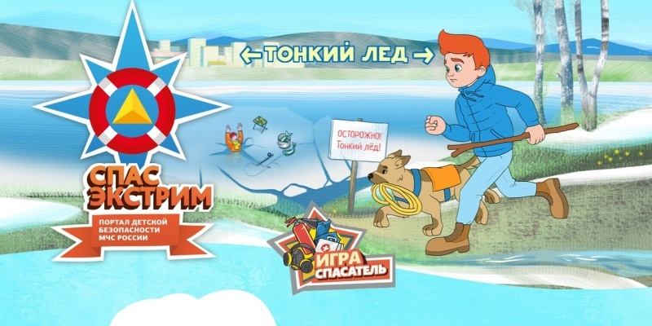

Совсем скоро у детворы начнутся долгожданные зимние каникулы, ребята много времени будут проводить без присмотра взрослых. В это время вопрос обеспечения безопасности становится особенно актуальным. В период зимних каникул одним из основных развлечений детей становится сеть Internet. Чтобы такое времяпрепровождение не только занимало детей социальными сетями, играми и развлекательными сайтами, но и приносило пользу, рекомендуем познакомить их с порталом СПАС-ЭКСТРИМ (https://spas-extreme.mchs.gov.ru/).

На этом специализированном сайте, посвященном вопросам детской безопасности, ребята смогут познакомиться с интересными фильмами по правилам поведения при чрезвычайных ситуациях, попробовать себя в роли спасателей в игре, принять участие в увлекательных конкурсах, прочесть образовательные материалы в виде книг, буклетов и комиксов, написанные на доступном языке сотрудниками МЧС России специально для детей. Также ресурс будет полезен для родителей и педагогов, которые могут почерпнуть много полезной информации о методике и формах обучения основам безопасности жизнедеятельности.
Управление по Колпинскому району.

